Cách sử dụng chương trình

Bước 1 : Đầu tiên cần load hình ảnh trước khi xử lý ( *chỉ xử lý với file bitmap* )

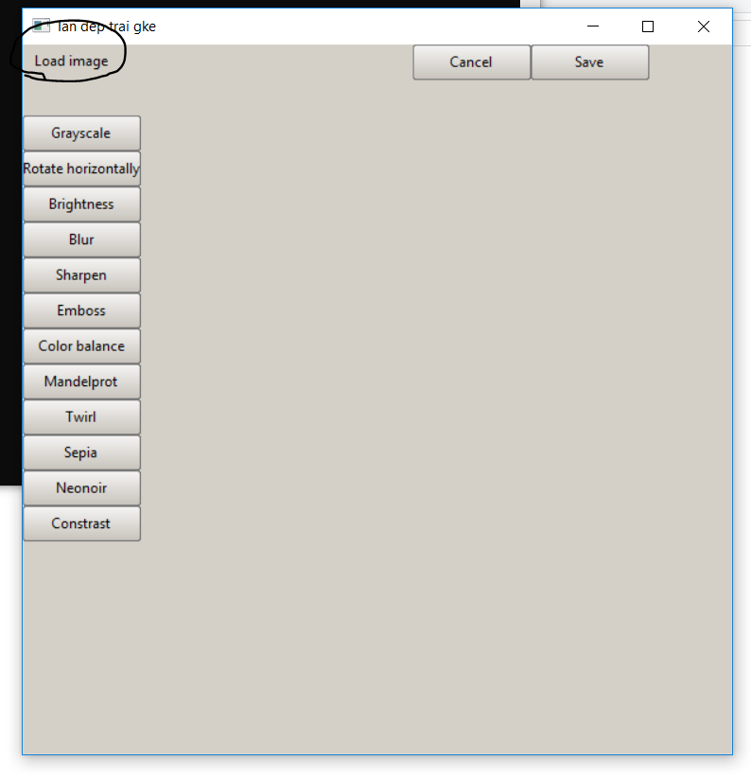

Bước 2 : Chọn các chức năng mong muốn để chỉnh sửa hình ảnh

**LƯU Ý : Với mỗi bước làm cần phải save lại , nếu không , chương trình sẽ tự động quay về bước ban đầu**

**Ví dụ : khi ta grayscale , nếu đã như mong muốn thì bấm save ngay , nếu không save mà chọn chức năng khác , sẽ tự động restore về ảnh ban đầu.**

Chức năng khoanh vùng ảnh để chỉnh sửa(Grayscale , Rotate , Brightness , blur)

Bấm chuột trái 2 lần sẽ hiện ra một cái khung nhỏ 200x200

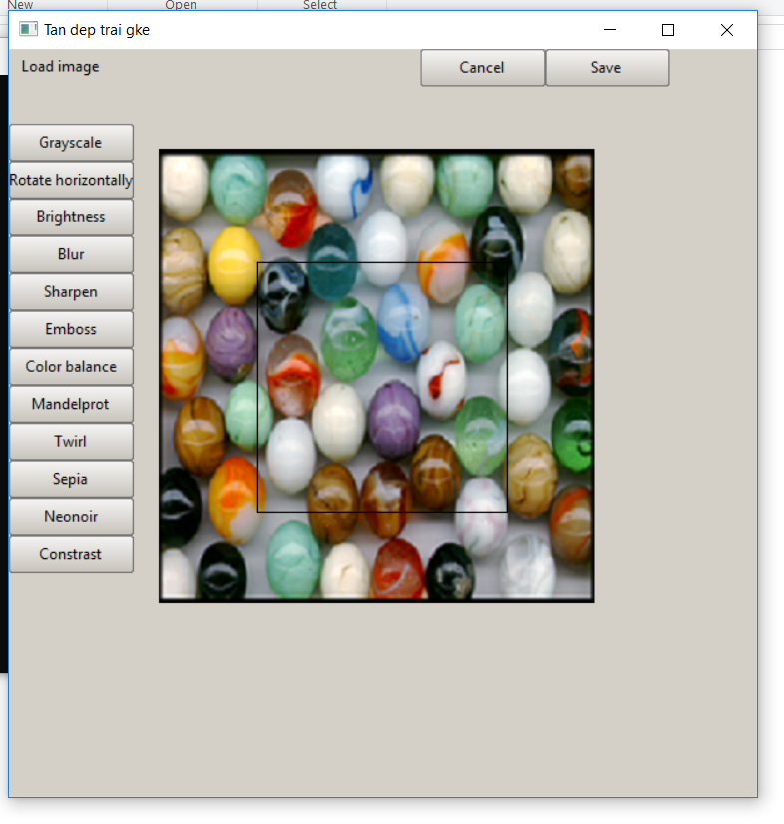

Sau đó chọn các chức năng cần dùng để xử lý phần khoanh vùng.